COMMUNIQUÉ DE PRESSE
Pour diffusion immédiate
Jurançon, le 14/01/2026,
ARKHEOSS Acoustics® dévoile sa technologie exclusive de Double Guide d'Onde Symétrique et redéfinit l'expérience de l'écoute haute-fidélité
Jurançon, France – ARKHEOSS Acoustics®, maison française d'ingénierie acoustique, annonce aujourd'hui le lancement de sa gamme exclusive d'enceintes acoustiques fondée sur une innovation protégée par modèles déposés : la technologie du Double Guide d'Onde Symétrique (DGOS). Cette avancée majeure marque une rupture avec les concepts traditionnels de directivité et de restitution du son, offrant une expérience d'écoute d'une pureté et d'une cohérence immersive inégalées.
Depuis sa création en 2021, la philosophie d'ARKHEOSS Acoustics® est de transcender les compromis techniques pour retrouver l'émotion originelle de la performance musicale. La technologie DGOS est l'aboutissement de cette quête. Contrairement aux enceintes conventionnelles véhiculant quatre types de distorsions endémiques, notre modèle mathématique complexe (algorithme de flots, courbes logarithmiques croisées de conversion de l’onde acoustique en onde sonore) intègre les transducteurs au sein d'une enclosure n’offrant plus aucun point d’ancrage aux distorsions de modulation, d’isosonie, de diffraction ou d’ondes stationnaires.
Les principes exclusifs de la technologie du Double Guide d'Onde Symétrique :
- Cohérence de Phase Parfaite : L’urbanisation géométrique rigoureuse du double guide d'onde symétrique assure que les différentes fréquences sonores, des graves les plus profonds et nuancés aux aigus les plus doux et cristallins, émergent bien d'un point source acoustique virtuel unique. Ceci élimine les distorsions de phase et les délais interférentiels, restaurant l'intégrité temporelle du signal musical.
- Directivité Contrôlée et Homogène : Le DGOS permet un contrôle exceptionnel de la dispersion du son dans l'espace d’écoute. Le rayonnement est optimisé pour offrir un champ sonore large, profond, stable et homogène, minimisant les réflexions indésirables des murs latéraux et du plafond tout en garantissant un « sweet spot » d'écoute exceptionnellement étendu.
- Transparence et Résolution Suprêmes : En supprimant les colorations induites par les interférences et les réflexions internes ou externes du signal, la technologie DGOS révèle un niveau de détail et de transparence remarquable. Chaque instrument, chaque voix, trouve sa place naturelle dans un paysage sonore d'une profondeur et d'une clarté absolues.
- Puissance et Dynamique sans Effort : La conception de guide d'onde, couplée à des transducteurs de toute première facture et à un filtrage passif de précision millimétrée, assure une efficacité accrue et une gestion dynamique exceptionnelle. La restitution est à la fois puissante, précise et dépourvue de toute fatigue d'écoute, même sur de longues sessions.
« Avec la technologie du Double Guide d'Onde Symétrique, nous ne proposons pas une simple évolution, mais une réinvention du principe même de la transduction acoustique en champ libre », déclare Pierre Sahores-Aquilina, fondateur et ingénieur acousticien d'ARKHEOSS Acoustics®. « Notre objectif était de créer une enceinte qui disparaît dans l’espace d’écoute pour ne laisser place qu'à la musique dans toute sa vérité émotionnelle. La précision finement calculée de l’urbanisation de nos enceintes DGOS nous permet d'approcher au plus près cet idéal. C'est, là, le fruit de plusieurs années en recherche acoustique opérationnelle et en prototypage guidé par les solutions de CAO et de FAO les mieux adaptées à nos besoins. »
À propos de la Gamme :
La gamme ARKHEOSS Acoustics® à technologie DGOS est disponible en plusieurs modèles, des colonnes emblématiques aux modèles bibliothèque, partageant tous le même paradigme mathématique de référence. Chaque enceinte est intégralement conçue et assemblée à la main en France, utilisant des matériaux nobles (bois massif, contreplaqués premiums) pour une intégration parfaite dans les intérieurs les plus exigeants.
À propos d'ARKHEOSS Acoustics® :
Née d’une passion croisée pour les mathématiques, l'acoustique, l'artisanat de précision ou, encore, les œuvres d’orchestration et de composition d’Otto Klemperer, ARKHEOSS Acoustics® est une marque française qui allie recherche scientifique de pointe et savoir-faire artisanal de terroir. Chaque création est le résultat d'une quête d'excellence absolue, destinée aux audiophiles et mélomanes pour qui la fidélité à l'intention artistique reste, toujours, primordiale.
Contact Presse :
Pierre Sahores-Aquilina
contact@arkheossacoustics.com
+33 (0) 603 957 770
Site Web : arkheossacoustics.com
Note aux rédacteurs : Des visuels haute résolution et des opportunités d'essais presse sont disponibles sur demande.

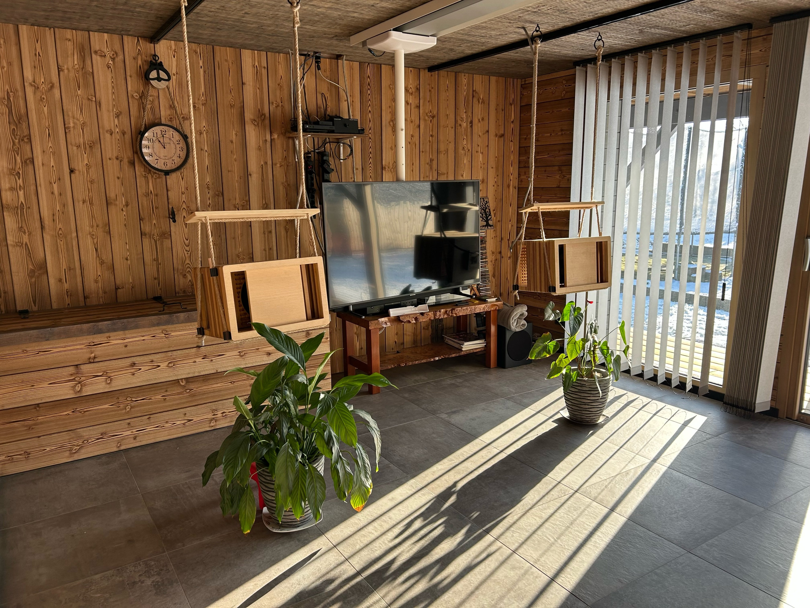
Crédit photo © Thierry Ferré 2026

